

粤建村〔2018〕243号

广东省住房和城乡建设厅关于印发《广东省
农村公厕建设指引》的通知

各地级以上市农村公厕建设主管部门：
为贯彻落实《农村人居环境整治三年行动方案》要求，规范我省农村公厕建设和改造工作，提升农村公厕建设水平，改善农村人居环境，我厅组织编制了《广东省农村公厕建设指引》（详见附件），现印发给你们，请结合实际参考使用。

附件:广东省农村公厕建设指引

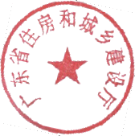

广东省住房和城乡建设厅
2018年12月12日
（联系人：黄汉飞，联系电话：020-83133584；电子邮箱：gdsczjs@163.com）

公开方式：主动公开

广东省住房和城乡建设厅 2018年12月13日印发

